1. 校方后台接口
2. 新闻列表

接口地址：http://yp.wenkor.com:16635/wenkor_service/school/list

参数:

limit: 每次请求的数据数量，默认值为3

offset: 请求的开始位置，无默认值

catalog: 请求的分类Id，无默认值

注：当catalog为空时，只会返回最新的相关信息

返回值：

state: 返回请求接口结果状态, code为1时请求成功, info为返回信息

data: 返回请求数据

newsId: 新闻ID

newsTitle: 新闻标题

catalogId: 分类ID

newsSource: 新闻来源

newsContent: 新闻内容，缩略在60词内

upTime: 更新时间

示例：url: http://localhost:8080/wenkor_service/school/news/list

返回示例：

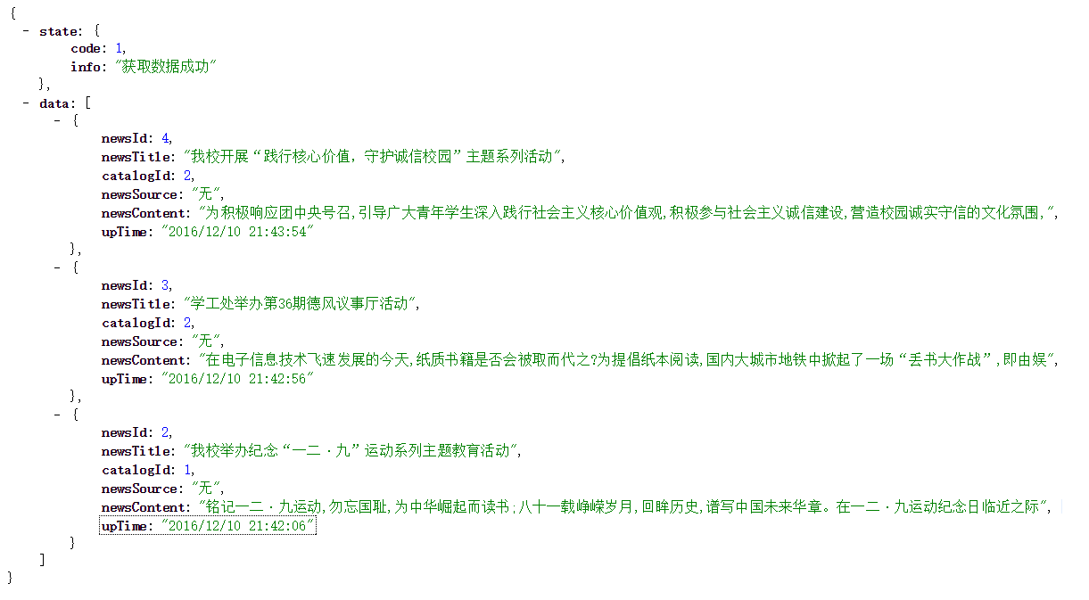

json: {"state":{"code":1,"info":"获取数据成功"},"data":[{"newsId":4,"newsTitle":"我校开展“践行核心价值，守护诚信校园”主题系列活动","catalogId":2,"newsSource":"无","newsContent":"为积极响应团中央号召,引导广大青年学生深入践行社会主义核心价值观,积极参与社会主义诚信建设,营造校园诚实守信的文化氛围,","upTime":"2016/12/10 21:43:54"},{"newsId":3,"newsTitle":"学工处举办第36期德风议事厅活动","catalogId":2,"newsSource":"无","newsContent":"在电子信息技术飞速发展的今天,纸质书籍是否会被取而代之?为提倡纸本阅读,国内大城市地铁中掀起了一场“丢书大作战”,即由娱","upTime":"2016/12/10 21:42:56"},{"newsId":2,"newsTitle":"我校举办纪念“一二·九”运动系列主题教育活动","catalogId":1,"newsSource":"无","newsContent":"铭记一二·九运动,勿忘国耻,为中华崛起而读书;八十一载峥嵘岁月,回眸历史,谱写中国未来华章。在一二·九运动纪念日临近之际","upTime":"2016/12/10 21:42:06"}]}

1. 分类列表

接口地址：http:// {url地址}:{端口}/wenkor_service/school/news/catalog

参数：无

返回值：

state: 返回请求接口结果状态, code为1时请求成功, info为返回信息

data: 返回请求数据

catalogId: 分类ID

catalogName: 分类名称

示例：<http://localhost:8080/wenkor_service/school/news/catalog>

返回示例：

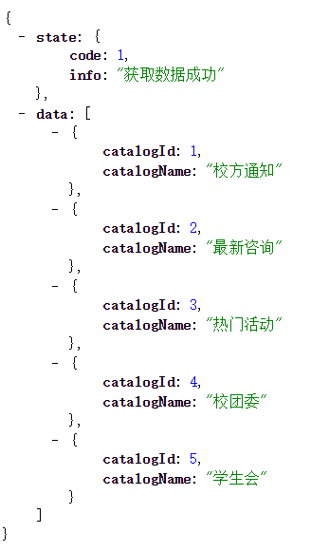

json: {"state":{"code":1,"info":"获取数据成功"},"data":[{"catalogId":1,"catalogName":"校方通知"},{"catalogId":2,"catalogName":"最新咨询"},{"catalogId":3,"catalogName":"热门活动"},{"catalogId":4,"catalogName":"校团委"},{"catalogId":5,"catalogName":"学生会"}]}

1. 新闻详情

接口地址：http:// {url地址}:{端口}/wenkor_service/school/news/{newsId}/detail

参数：无

- newsId：uri地址参数,必填

返回值：

state: 返回请求接口结果状态, code为1时请求成功, info为返回信息

data: 返回请求数据

newsId: 新闻对应ID

newsTitle: 新闻标题

catalogId: 分类ID

newsSource: 新闻来源

newsContent: 新闻详情，无缩减

upTime: 更新时间

示例：http://localhost:8080/wenkor_service/school/news/1/detail

返回示例：

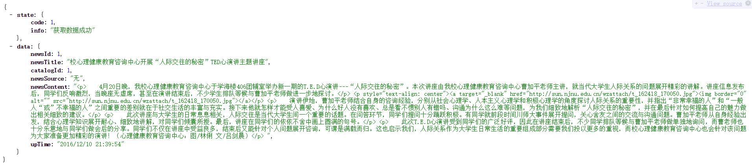

json: {"state":{"code":1,"info":"获取数据成功"},"data":{"newsId":1,"newsTitle":"校心理健康教育咨询中心开展“人际交往的秘密”TED心演讲主题讲座","catalogId":1,"newsSource":"无","newsContent":"<p>　　4月20日晚，我校心理健康教育咨询中心于学海楼406团辅室举办新一期的T.E.D心演讲---“人际交往的秘密”。本次讲座由我校心理健康教育咨询中心曹加平老师主讲，就当代大学生人际关系的问题展开精彩的讲解。讲座信息发布后，同学们反响激烈，当晚座无虚席，甚至在演讲结束后，不少学生排队等候与曹加平老师做进一步地探讨。</p>\r\n<p style=\"text-align: center\"><a target=\"_blank\" href=\"http://sun.njnu.edu.cn/wzattach/t_162418_170050.jpg\"><img border=\"0\" alt=\"\" src=\"http://sun.njnu.edu.cn/wzattach/t_162418_170050.jpg\"></a></p>\r\n<p>　　演讲伊始，曹加平老师结合自身的咨询经验，分别从社会心理学、人本主义心理学和积极心理学的角度探讨人际关系的重要性，并指出“非常幸福的人”和“一般人“或”不幸福的人”之间重要的差别就在于社交生活的丰富与充实。接下来他就怎样才能受人喜爱、为什么好人没有喜欢、总是看不惯别人有错吗、沟通为什么这么难等问题，为我们细致地解析“人际交往的秘密”，并在最后针对如何提高自己的魅力做出相关细致的建议。</p>\r\n<p>　　此次讲座与大学生的日常息息相关，人际交往是当代大学生间一个重要的话题。在问答环节，同学们提问十分踊跃积极。有同学就前段时间川师大事件展开提问，关心舍友之间的交流与沟通问题。曹加平老师从自身经验出发，结合心理学知识展开耐心、细致地讲解，对同学们倾囊所授。最后，讲座在同学们的依依不舍中画上圆满的句号。</p>\r\n<p>　　此次T.E.D心演讲受到同学们的广泛好评，因此在讲座结束后，不少同学排队等候与曹加平老师做单独地询问，而曹老师也十分乐意地与同学们做会后的分享。同学们不仅在讲座中受益良多，结束后又能针对个人问题展开咨询，可谓是满载而归。这也启示我们，人际关系作为大学生日常生活的重要组成部分需要我们投以更多的重视，而校心理健康教育咨询中心也会针对该问题为大家准备更加精彩的演讲！（心理健康教育咨询中心：图/林俐 文/吕剑晨）</p>\r\n","upTime":"2016/12/10 21:39:54"}}